МИНИСТЕРСТВО ЦИФРОВОГО РАЗВИТИЯ, СВЯЗИ И МАССОВЫХ КОММУНИКАЦИЙ РФ

Федеральное государственное образовательное бюджетное учреждение высшего профессионального образования

«Санкт – Петербургский государственный университет телекоммуникаций

им. проф. М.А. Бонч-Бруевича»

**Санкт-Петербургский колледж телекоммуникаций им. Э.Т. Кренкеля**

ОТЧЕТ ПО ЛАБОРАТОРНОЙ РАБОТЕ

РАЗРАБОТКА ПРИЛОЖЕНИЙ С ГРАФИЧЕСКИМ ИНТЕРФЕЙСОМ

**по**

**МДК 01.02 ПРИКЛАДНОЕ ПРОГРАММИРОВАНИЕ**

*Студент:*

*Иванов Виталий*

*Проверила:*

*Н.В. Кривоносова*

Санкт-Петербург, 2023

**Задание 1**

Разработать приложение с графическим интерфейсом, которое позволит рассчитать значение температуры по Фаренгейту перевести в градусы по Цельсию. Для работы использовать формулу:

$$℃=\frac{5}{9}\left(℉-32\right)$$

using System;

using System.Windows.Forms;

namespace CF

{

public partial class Form1 : Form

{

public Form1()

{

InitializeComponent();

}

private void Form1_Load(object sender, EventArgs e)

{

}

private void translateTemp_Click(object sender, EventArgs e)

{

try

{

double tempF = Double.Parse(input_tempF.Text);

double tempC = 5.0 / 9 * (tempF - 32);

label_tempC.Text = $"Температура по Цельсию равна {tempC:0.##}";

}

catch

{

MessageBox.Show("Поле не заполнено", "Ошибка");

}

}

}

}

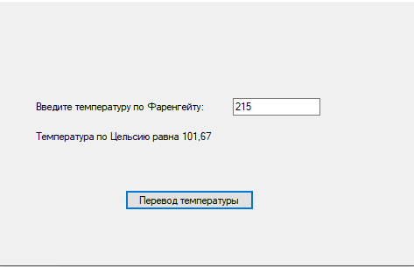

**Самостоятельная работа**

**Задание 1.**

Разработайте программу для вычисления значения среднего арифметического трех целых чисел.

**Задание 2.**

Определить максимальное и минимальное значения из двух различных вещественных чисел.

**Задание 3.**

Проверить, принадлежит ли число, введенное с клавиатуры, интервалу (a,b), интервал так же вводится с клавиатуры.

**Листнинг программы:**

using System;

using System.Windows.Forms;

namespace lab_1

{

public partial class Form1 : Form

{

public Form1()

{

InitializeComponent();

}

public void input_KeyPress (object sender, KeyPressEventArgs e)

{

if ((e.KeyChar >= '0') && (e.KeyChar <= '9')) return;

if (e.KeyChar == ',') return;

if (Char.IsControl(e.KeyChar)) return;

e.Handled = true;

}

private void btnCalcAvg_Click(object sender, EventArgs e)

{

double num1 = Convert.ToDouble(inputNum1ForAvg.Text);

double num2 = Double.Parse(inputNum2ForAvg.Text);

double num3 = Double.Parse(inputNum3ForAvg.Text);

double avg = (num1 + num2 + num3) / 3;

labelAvg.Text = $"Сред.арифметическое равно {avg:0.##}";

}

private void btnCalcMinMax_Click(object sender, EventArgs e)

{

double num1 = Double.Parse(inputNum1ForMaxMin.Text);

double num2 = Double.Parse(inputNum2ForMaxMin.Text);

labelMaxNum.Text = $"Максимальное число: {Math.Max(num1, num2)}";

labelMinNum.Text = $"Минимальное число: {Math.Min(num1, num2)}";

}

private void btnCheckInterval_Click(object sender, EventArgs e)

{

double numCheck = Double.Parse(inputNumCheckIsInterval.Text);

double startInterval = Double.Parse(inputStartInterval.Text);

double endInterval = Double.Parse(inputEndInterval.Text);

if (numCheck >= startInterval && numCheck <= endInterval)

{

labelNumIsInterval.Text = $"Число {numCheck} входит в интервал";

}

else

{

labelNumIsInterval.Text = $"Число {numCheck} не входит в интервал";

}

}

}

}

